ЧĂВАШ РЕСПУБЛИКИН |  | ЧУВАШСКАЯ РЕСПУБЛИКА
ÇĚМĚРЛЕ  МУНИЦИПАЛЛĂ ОКРУГĔН АДМИНИСТРАЦИЙĚ  ЙЫШĂНУ  14.01.2026 ç. 17 №  Çěмěрле хули |  | администрация  ШУМЕРЛИНСКОГО  МУНИЦИПАЛЬНОГО ОКРУГА  ПОСТАНОВЛЕНИЕ  14.01.2026 г. № 17  город Шумерля

Об установлении публичного сервитута в отношении земельных участков в целях размещения (эксплуатации) инженерного сооружения: «Строительство тепловых сетей и сетей горячего водоснабжения от газовой автоматизированной блочно-модульной котельной мощностью 9,5 МВт по адресу переулок Школьный в городе Шумерля Чувашской Республики»

В соответствии со статьей 23 и главой V.7 Земельного кодекса Российской Федерации, статьей 39.42 Земельного кодекса Российской Федерации на основании ходатайства государственного унитарного предприятия Чувашской Республики «Чувашгаз» Министерства строительства, архитектуры и жилищно-коммунального хозяйства Чувашской Республики (ИНН 2128017682) от 18 декабря 2025 г. № 2998 администрация Шумерлинского муниципального округа Чувашской Республики п о с т а н о в л я е т:
1. Установить публичный сервитут в целях размещения (эксплуатации) инженерного сооружения: «Строительство тепловых сетей и сетей горячего водоснабжения от газовой автоматизированной блочно-модульной котельной мощностью 9,5 МВт по адресу переулок Школьный в городе Шумерля Чувашской Республики» (далее - публичный сервитут) в отношении следующих кварталов и земельных участков с кадастровыми номерами: 21:05:010117:94, 21:05:010117:97, 21:05:010117:108, 21:05:010117:96, 21:05:010117:107, 21:05:010117:98, 21:05:010117:110, 21:05:010117:161, 21:05:010117:111, 21:05:010117:99, 21:05:010118:1534, 21:05:010118:130, 21:05:010117:102, 21:05:010117:113, 21:05:010118:5, 21:05:010117:160, 21:05:010117:68, 21:05:010117:101, 21:05:010117:523, 21:05:010117:117, 21:05:010117:106, 21:05:010117:26, 21:05:010117:14, 21:05:010117:95, 21:05:010117:112, 21:05:010117:100, 21:05:010117:114, 21:05:010117:12, 21:05:000000:35, 21:05:010117:104, 21:05:010118:175, 21:05:010118:38, 21:05:010118:4, 21:05:010117:109, 21:05:010117:135, 21:05:010117:134, 21:05:010117:496, 21:05:010118:193, 21:05:010117:159, 21:05:010117:481, 21:05:010117:129, 21:05:010117:8, 21:05:010118:41, 21:05:010117:312, 21:05:010117:170, 21:05:010118:1533, 21:05:010117:525, 21:05:010117:83, 21:05:010117:84, 21:05:010117:171, 21:05:010117:167, 21:05:010117:23 общей площадью 18459 кв.м, имеющих местоположение: Чувашская Республика, город Шумерля.
2. Утвердить границы публичного сервитута согласно приложению к настоящему постановлению.
3. Срок публичного сервитута – 25 лет.
4. Срок, в течение которого использование земельного участка (его части) и (или) расположенного на нем объекта недвижимого имущества в соответствии с их разрешенным использованием будет невозможно или существенно затруднено в связи с осуществлением сервитута, составляет 90 дней.
5. В соответствии с пунктом 8 статьи 39.50 Земельного кодекса Российской Федерации государственное унитарное предприятие Чувашской Республики «Чувашгаз» Министерства строительства, архитектуры и жилищно-коммунального хозяйства Чувашской Республики обязано привести земельные участки, указанные в пункте 1 настоящего постановления, в состояние, пригодное для их использования в соответствии с разрешенным использованием, в срок не позднее чем три месяца после завершения строительства инженерного сооружения, для размещения которого был установлен публичный сервитут.

Глава Шумерлинского
муниципального округа
Чувашской Республики А.Ю. Ксенофонтов

Вавилина Е.В.,
2-43-42

Приложение

УТВЕРЖДЕНО
Постановлением главы Шумерлинского муниципального округа Чувашской Республики
от «14» января 2026 г. № 17

ГРАФИЧЕСКОЕ ОПИСАНИЕ
местоположения границ населенных пунктов, территориальных зон, особо охраняемых природных территорий, зон с особыми условиями использования территории
Публичный сервитут инженерного сооружения, по мероприятию:
«Строительство тепловых сетей и сетей горячего водоснабжения от газовой автоматизированной блочно - модульной котельной мощностью 9,5 МВт по адресу переулок Школьный в городе Шумерля Чувашской Республики»
(наименование объекта, местоположение границ которого описано (далее - объект))
Раздел 1
Сведения об объекте
№ п/п | Характеристики объекта | Описание характеристик
1 | 2 | 3
1. | Местоположение объекта | Чувашская Республика (Чувашия), м.о Шумерлинский, город Шумерля
2. | Площадь объекта +/- величина  погрешности определения площади (Р +/- Дельта Р) | 18459 +/- 48 м²
3. | Иные характеристики объекта | -

Раздел 2
Сведения о местоположении границ объекта
1. Система координат МСК-21, зона 1
2. Сведения о характерных точках границ объекта
Обозначение характерных точек границ | Координаты, м |  | Метод определения координат характерной точки | Средняя квадратическая погрешность положения характерной точки (Мt), м | Описание обозначения точки на местности (при наличии)
Обозначение характерных точек границ | X | Y | Метод определения координат характерной точки |  | Описание обозначения точки на местности (при наличии)
1 | 2 | 3 | 4 | 5 | 6
1 | 338669.81 | 1178005.97 | Аналитический метод | 0.10 | -
2 | 338676.99 | 1177988.04 | Аналитический метод | 0.10 | -
3 | 338683.49 | 1177990.64 | Аналитический метод | 0.10 | -
4 | 338680.76 | 1177997.38 | Аналитический метод | 0.10 | -
5 | 338681.84 | 1177997.88 | Аналитический метод | 0.10 | -
6 | 338678.89 | 1178004.89 | Аналитический метод | 0.10 | -
7 | 338677.92 | 1178004.51 | Аналитический метод | 0.10 | -
8 | 338676.17 | 1178008.90 | Аналитический метод | 0.10 | -
1 | 338669.81 | 1178005.97 | Аналитический метод | 0.10 | -
9 | 338685.14 | 1178042.29 | Аналитический метод | 0.10 | -
10 | 338681.36 | 1178051.59 | Аналитический метод | 0.10 | -
11 | 338665.03 | 1178044.93 | Аналитический метод | 0.10 | -
12 | 338667.62 | 1178038.37 | Аналитический метод | 0.10 | -
13 | 338677.55 | 1178042.44 | Аналитический метод | 0.10 | -
14 | 338678.72 | 1178039.61 | Аналитический метод | 0.10 | -
9 | 338685.14 | 1178042.29 | Аналитический метод | 0.10 | -
15 | 338221.51 | 1178266.17 | Аналитический метод | 0.10 | -
16 | 338231.79 | 1178241.65 | Аналитический метод | 0.10 | -
17 | 338238.83 | 1178244.58 | Аналитический метод | 0.10 | -
18 | 338238.96 | 1178244.26 | Аналитический метод | 0.10 | -
19 | 338239.42 | 1178244.45 | Аналитический метод | 0.10 | -
20 | 338248.34 | 1178223.15 | Аналитический метод | 0.10 | -

2. Сведения о характерных точках границ объекта
Обозначение характерных точек границ | Координаты, м |  | Метод определения координат характерной точки | Средняя квадратическая погрешность положения характерной точки (Мt), м | Описание обозначения точки на местности (при наличии)
Обозначение характерных точек границ | X | Y | Метод определения координат характерной точки |  | Описание обозначения точки на местности (при наличии)
1 | 2 | 3 | 4 | 5 | 6
21 | 338247.79 | 1178222.92 | Аналитический метод | 0.10 | -
22 | 338248.38 | 1178221.53 | Аналитический метод | 0.10 | -
23 | 338242.95 | 1178219.20 | Аналитический метод | 0.10 | -
24 | 338244.06 | 1178216.41 | Аналитический метод | 0.10 | -
25 | 338236.93 | 1178213.30 | Аналитический метод | 0.10 | -
26 | 338239.72 | 1178206.89 | Аналитический метод | 0.10 | -
27 | 338252.81 | 1178212.59 | Аналитический метод | 0.10 | -
28 | 338262.40 | 1178190.35 | Аналитический метод | 0.10 | -
29 | 338255.31 | 1178187.22 | Аналитический метод | 0.10 | -
30 | 338268.39 | 1178157.01 | Аналитический метод | 0.10 | -
31 | 338286.86 | 1178115.34 | Аналитический метод | 0.10 | -
32 | 338286.10 | 1178115.02 | Аналитический метод | 0.10 | -
33 | 338286.45 | 1178114.16 | Аналитический метод | 0.10 | -
34 | 338280.81 | 1178111.75 | Аналитический метод | 0.10 | -
35 | 338283.57 | 1178105.31 | Аналитический метод | 0.10 | -
36 | 338289.11 | 1178107.69 | Аналитический метод | 0.10 | -
37 | 338289.90 | 1178105.77 | Аналитический метод | 0.10 | -
38 | 338290.89 | 1178106.18 | Аналитический метод | 0.10 | -
39 | 338304.47 | 1178075.30 | Аналитический метод | 0.10 | -
40 | 338303.85 | 1178075.04 | Аналитический метод | 0.10 | -
41 | 338304.24 | 1178074.11 | Аналитический метод | 0.10 | -
42 | 338278.17 | 1178063.00 | Аналитический метод | 0.10 | -
43 | 338291.03 | 1178034.13 | Аналитический метод | 0.10 | -
44 | 338341.22 | 1178055.62 | Аналитический метод | 0.10 | -
45 | 338352.74 | 1178028.05 | Аналитический метод | 0.10 | -

2. Сведения о характерных точках границ объекта
Обозначение характерных точек границ | Координаты, м |  | Метод определения координат характерной точки | Средняя квадратическая погрешность положения характерной точки (Мt), м | Описание обозначения точки на местности (при наличии)
Обозначение характерных точек границ | X | Y | Метод определения координат характерной точки |  | Описание обозначения точки на местности (при наличии)
1 | 2 | 3 | 4 | 5 | 6
46 | 338351.93 | 1178027.72 | Аналитический метод | 0.10 | -
47 | 338352.32 | 1178026.78 | Аналитический метод | 0.10 | -
48 | 338351.46 | 1178026.42 | Аналитический метод | 0.10 | -
49 | 338354.19 | 1178019.97 | Аналитический метод | 0.10 | -
50 | 338355.00 | 1178020.32 | Аналитический метод | 0.10 | -
51 | 338355.37 | 1178019.43 | Аналитический метод | 0.10 | -
52 | 338356.20 | 1178019.77 | Аналитический метод | 0.10 | -
53 | 338359.74 | 1178011.31 | Аналитический метод | 0.10 | -
54 | 338350.20 | 1178007.22 | Аналитический метод | 0.10 | -
55 | 338349.86 | 1178008.02 | Аналитический метод | 0.10 | -
56 | 338341.54 | 1178004.57 | Аналитический метод | 0.10 | -
57 | 338341.93 | 1178003.64 | Аналитический метод | 0.10 | -
58 | 338335.52 | 1178000.91 | Аналитический метод | 0.10 | -
59 | 338332.04 | 1178009.27 | Аналитический метод | 0.10 | -
60 | 338325.58 | 1178006.58 | Аналитический метод | 0.10 | -
61 | 338331.76 | 1177991.71 | Аналитический метод | 0.10 | -
62 | 338344.61 | 1177997.17 | Аналитический метод | 0.10 | -
63 | 338344.98 | 1177996.29 | Аналитический метод | 0.10 | -
64 | 338345.81 | 1177996.63 | Аналитический метод | 0.10 | -
65 | 338347.29 | 1177993.02 | Аналитический метод | 0.10 | -
66 | 338346.40 | 1177992.65 | Аналитический метод | 0.10 | -
67 | 338346.78 | 1177991.72 | Аналитический метод | 0.10 | -
68 | 338345.89 | 1177991.34 | Аналитический метод | 0.10 | -
69 | 338344.71 | 1177993.83 | Аналитический метод | 0.10 | -
70 | 338332.86 | 1177988.80 | Аналитический метод | 0.10 | -

2. Сведения о характерных точках границ объекта
Обозначение характерных точек границ | Координаты, м |  | Метод определения координат характерной точки | Средняя квадратическая погрешность положения характерной точки (Мt), м | Описание обозначения точки на местности (при наличии)
Обозначение характерных точек границ | X | Y | Метод определения координат характерной точки |  | Описание обозначения точки на местности (при наличии)
1 | 2 | 3 | 4 | 5 | 6
71 | 338335.60 | 1177982.36 | Аналитический метод | 0.10 | -
72 | 338341.26 | 1177984.76 | Аналитический метод | 0.10 | -
73 | 338342.44 | 1177982.27 | Аналитический метод | 0.10 | -
74 | 338349.47 | 1177985.25 | Аналитический метод | 0.10 | -
75 | 338349.84 | 1177984.37 | Аналитический метод | 0.10 | -
76 | 338350.70 | 1177984.73 | Аналитический метод | 0.10 | -
77 | 338352.89 | 1177979.39 | Аналитический метод | 0.10 | -
78 | 338369.49 | 1177986.79 | Аналитический метод | 0.10 | -
79 | 338366.64 | 1177993.18 | Аналитический метод | 0.10 | -
80 | 338357.60 | 1177989.16 | Аналитический метод | 0.10 | -
81 | 338354.72 | 1177996.10 | Аналитический метод | 0.10 | -
82 | 338353.76 | 1177995.70 | Аналитический метод | 0.10 | -
83 | 338352.27 | 1177999.31 | Аналитический метод | 0.10 | -
84 | 338353.30 | 1177999.73 | Аналитический метод | 0.10 | -
85 | 338352.88 | 1178000.75 | Аналитический метод | 0.10 | -
86 | 338368.88 | 1178007.61 | Аналитический метод | 0.10 | -
87 | 338362.67 | 1178022.46 | Аналитический метод | 0.10 | -
88 | 338363.69 | 1178022.88 | Аналитический метод | 0.10 | -
89 | 338360.25 | 1178031.16 | Аналитический метод | 0.10 | -
90 | 338359.21 | 1178030.73 | Аналитический метод | 0.10 | -
91 | 338344.95 | 1178064.84 | Аналитический метод | 0.10 | -
92 | 338294.62 | 1178043.28 | Аналитический метод | 0.10 | -
93 | 338287.46 | 1178059.35 | Аналитический метод | 0.10 | -
94 | 338306.93 | 1178067.64 | Аналитический метод | 0.10 | -
95 | 338307.29 | 1178066.76 | Аналитический метод | 0.10 | -

2. Сведения о характерных точках границ объекта
Обозначение характерных точек границ | Координаты, м |  | Метод определения координат характерной точки | Средняя квадратическая погрешность положения характерной точки (Мt), м | Описание обозначения точки на местности (при наличии)
Обозначение характерных точек границ | X | Y | Метод определения координат характерной точки |  | Описание обозначения точки на местности (при наличии)
1 | 2 | 3 | 4 | 5 | 6
96 | 338315.61 | 1178070.21 | Аналитический метод | 0.10 | -
97 | 338315.17 | 1178071.27 | Аналитический метод | 0.10 | -
98 | 338317.98 | 1178072.49 | Аналитический метод | 0.10 | -
99 | 338318.31 | 1178071.70 | Аналитический метод | 0.10 | -
100 | 338319.45 | 1178072.15 | Аналитический метод | 0.10 | -
101 | 338319.93 | 1178071.01 | Аналитический метод | 0.10 | -
102 | 338326.38 | 1178073.72 | Аналитический метод | 0.10 | -
103 | 338325.96 | 1178074.71 | Аналитический метод | 0.10 | -
104 | 338326.97 | 1178075.11 | Аналитический метод | 0.10 | -
105 | 338324.82 | 1178080.30 | Аналитический метод | 0.10 | -
106 | 338360.79 | 1178094.92 | Аналитический метод | 0.10 | -
107 | 338363.40 | 1178088.76 | Аналитический метод | 0.10 | -
108 | 338369.85 | 1178091.49 | Аналитический метод | 0.10 | -
109 | 338364.55 | 1178104.00 | Аналитический метод | 0.10 | -
110 | 338314.50 | 1178083.67 | Аналитический метод | 0.10 | -
111 | 338315.89 | 1178080.39 | Аналитический метод | 0.10 | -
112 | 338314.87 | 1178079.98 | Аналитический метод | 0.10 | -
113 | 338315.29 | 1178078.95 | Аналитический метод | 0.10 | -
114 | 338312.49 | 1178077.73 | Аналитический метод | 0.10 | -
115 | 338312.17 | 1178078.49 | Аналитический метод | 0.10 | -
116 | 338310.93 | 1178077.98 | Аналитический метод | 0.10 | -
117 | 338297.36 | 1178108.86 | Аналитический метод | 0.10 | -
118 | 338298.22 | 1178109.21 | Аналитический метод | 0.10 | -
119 | 338297.81 | 1178110.21 | Аналитический метод | 0.10 | -
120 | 338325.85 | 1178122.35 | Аналитический метод | 0.10 | -

2. Сведения о характерных точках границ объекта
Обозначение характерных точек границ | Координаты, м |  | Метод определения координат характерной точки | Средняя квадратическая погрешность положения характерной точки (Мt), м | Описание обозначения точки на местности (при наличии)
Обозначение характерных точек границ | X | Y | Метод определения координат характерной точки |  | Описание обозначения точки на местности (при наличии)
1 | 2 | 3 | 4 | 5 | 6
121 | 338326.17 | 1178121.60 | Аналитический метод | 0.10 | -
122 | 338334.53 | 1178125.01 | Аналитический метод | 0.10 | -
123 | 338334.12 | 1178126.00 | Аналитический метод | 0.10 | -
124 | 338371.10 | 1178142.10 | Аналитический метод | 0.10 | -
125 | 338366.83 | 1178152.67 | Аналитический метод | 0.10 | -
126 | 338379.32 | 1178158.12 | Аналитический метод | 0.10 | -
127 | 338379.70 | 1178157.21 | Аналитический метод | 0.10 | -
128 | 338385.25 | 1178159.51 | Аналитический метод | 0.10 | -
129 | 338384.89 | 1178160.55 | Аналитический метод | 0.10 | -
130 | 338408.86 | 1178171.03 | Аналитический метод | 0.10 | -
131 | 338405.34 | 1178179.94 | Аналитический метод | 0.10 | -
132 | 338411.55 | 1178182.42 | Аналитический метод | 0.10 | -
133 | 338411.94 | 1178181.47 | Аналитический метод | 0.10 | -
134 | 338412.85 | 1178181.85 | Аналитический метод | 0.10 | -
135 | 338414.29 | 1178178.43 | Аналитический метод | 0.10 | -
136 | 338420.74 | 1178181.15 | Аналитический метод | 0.10 | -
137 | 338419.32 | 1178184.54 | Аналитический метод | 0.10 | -
138 | 338420.21 | 1178184.91 | Аналитический метод | 0.10 | -
139 | 338419.87 | 1178185.77 | Аналитический метод | 0.10 | -
140 | 338421.03 | 1178186.23 | Аналитический метод | 0.10 | -
141 | 338421.72 | 1178184.66 | Аналитический метод | 0.10 | -
142 | 338424.51 | 1178185.88 | Аналитический метод | 0.10 | -
143 | 338441.84 | 1178145.72 | Аналитический метод | 0.10 | -
144 | 338463.05 | 1178154.75 | Аналитический метод | 0.10 | -
145 | 338470.79 | 1178136.26 | Аналитический метод | 0.10 | -

2. Сведения о характерных точках границ объекта
Обозначение характерных точек границ | Координаты, м |  | Метод определения координат характерной точки | Средняя квадратическая погрешность положения характерной точки (Мt), м | Описание обозначения точки на местности (при наличии)
Обозначение характерных точек границ | X | Y | Метод определения координат характерной точки |  | Описание обозначения точки на местности (при наличии)
1 | 2 | 3 | 4 | 5 | 6
146 | 338477.25 | 1178138.96 | Аналитический метод | 0.10 | -
147 | 338471.55 | 1178152.59 | Аналитический метод | 0.10 | -
148 | 338473.91 | 1178153.59 | Аналитический метод | 0.10 | -
149 | 338472.22 | 1178157.65 | Аналитический метод | 0.10 | -
150 | 338473.06 | 1178158.02 | Аналитический метод | 0.10 | -
151 | 338472.72 | 1178158.84 | Аналитический метод | 0.10 | -
152 | 338561.94 | 1178196.80 | Аналитический метод | 0.10 | -
153 | 338562.40 | 1178195.67 | Аналитический метод | 0.10 | -
154 | 338563.46 | 1178196.12 | Аналитический метод | 0.10 | -
155 | 338566.22 | 1178189.82 | Аналитический метод | 0.10 | -
156 | 338565.35 | 1178189.46 | Аналитический метод | 0.10 | -
157 | 338568.79 | 1178181.18 | Аналитический метод | 0.10 | -
158 | 338569.80 | 1178181.59 | Аналитический метод | 0.10 | -
159 | 338571.69 | 1178177.11 | Аналитический метод | 0.10 | -
160 | 338578.14 | 1178179.83 | Аналитический метод | 0.10 | -
161 | 338576.27 | 1178184.27 | Аналитический метод | 0.10 | -
162 | 338577.11 | 1178184.62 | Аналитический метод | 0.10 | -
163 | 338576.64 | 1178185.75 | Аналитический метод | 0.10 | -
164 | 338611.13 | 1178200.85 | Аналитический метод | 0.10 | -
165 | 338611.49 | 1178199.98 | Аналитический метод | 0.10 | -
166 | 338613.48 | 1178200.84 | Аналитический метод | 0.10 | -
167 | 338615.88 | 1178195.07 | Аналитический метод | 0.10 | -
168 | 338622.34 | 1178197.76 | Аналитический метод | 0.10 | -
169 | 338619.92 | 1178203.59 | Аналитический метод | 0.10 | -
170 | 338620.76 | 1178203.95 | Аналитический метод | 0.10 | -

2. Сведения о характерных точках границ объекта
Обозначение характерных точек границ | Координаты, м |  | Метод определения координат характерной точки | Средняя квадратическая погрешность положения характерной точки (Мt), м | Описание обозначения точки на местности (при наличии)
Обозначение характерных точек границ | X | Y | Метод определения координат характерной точки |  | Описание обозначения точки на местности (при наличии)
1 | 2 | 3 | 4 | 5 | 6
171 | 338620.36 | 1178204.94 | Аналитический метод | 0.10 | -
172 | 338637.05 | 1178212.27 | Аналитический метод | 0.10 | -
173 | 338635.90 | 1178214.88 | Аналитический метод | 0.10 | -
174 | 338636.71 | 1178215.24 | Аналитический метод | 0.10 | -
175 | 338637.60 | 1178213.12 | Аналитический метод | 0.10 | -
176 | 338638.95 | 1178213.69 | Аналитический метод | 0.10 | -
177 | 338639.54 | 1178212.15 | Аналитический метод | 0.10 | -
178 | 338637.99 | 1178211.47 | Аналитический метод | 0.10 | -
179 | 338649.55 | 1178183.53 | Аналитический метод | 0.10 | -
180 | 338652.03 | 1178184.54 | Аналитический метод | 0.10 | -
181 | 338657.10 | 1178172.39 | Аналитический метод | 0.10 | -
182 | 338656.13 | 1178171.99 | Аналитический метод | 0.10 | -
183 | 338656.65 | 1178170.68 | Аналитический метод | 0.10 | -
184 | 338650.61 | 1178168.05 | Аналитический метод | 0.10 | -
185 | 338659.41 | 1178146.84 | Аналитический метод | 0.10 | -
186 | 338655.45 | 1178144.83 | Аналитический метод | 0.10 | -
187 | 338657.19 | 1178140.90 | Аналитический метод | 0.10 | -
188 | 338656.27 | 1178140.52 | Аналитический метод | 0.10 | -
189 | 338656.87 | 1178139.06 | Аналитический метод | 0.10 | -
190 | 338649.55 | 1178135.95 | Аналитический метод | 0.10 | -
191 | 338648.79 | 1178137.79 | Аналитический метод | 0.10 | -
192 | 338624.67 | 1178127.76 | Аналитический метод | 0.10 | -
193 | 338627.05 | 1178121.93 | Аналитический метод | 0.10 | -
194 | 338611.84 | 1178115.62 | Аналитический метод | 0.10 | -
195 | 338614.53 | 1178109.19 | Аналитический метод | 0.10 | -

2. Сведения о характерных точках границ объекта
Обозначение характерных точек границ | Координаты, м |  | Метод определения координат характерной точки | Средняя квадратическая погрешность положения характерной точки (Мt), м | Описание обозначения точки на местности (при наличии)
Обозначение характерных точек границ | X | Y | Метод определения координат характерной точки |  | Описание обозначения точки на местности (при наличии)
1 | 2 | 3 | 4 | 5 | 6
196 | 338614.06 | 1178109.00 | Аналитический метод | 0.10 | -
197 | 338617.18 | 1178101.56 | Аналитический метод | 0.10 | -
198 | 338617.67 | 1178101.77 | Аналитический метод | 0.10 | -
199 | 338622.17 | 1178091.04 | Аналитический метод | 0.10 | -
200 | 338625.11 | 1178092.26 | Аналитический метод | 0.10 | -
201 | 338640.28 | 1178056.24 | Аналитический метод | 0.10 | -
202 | 338639.79 | 1178056.03 | Аналитический метод | 0.10 | -
203 | 338643.00 | 1178048.70 | Аналитический метод | 0.10 | -
204 | 338643.41 | 1178048.88 | Аналитический метод | 0.10 | -
205 | 338645.94 | 1178042.86 | Аналитический метод | 0.10 | -
206 | 338652.39 | 1178045.58 | Аналитический метод | 0.10 | -
207 | 338649.82 | 1178051.68 | Аналитический метод | 0.10 | -
208 | 338650.31 | 1178051.90 | Аналитический метод | 0.10 | -
209 | 338647.11 | 1178059.23 | Аналитический метод | 0.10 | -
210 | 338646.69 | 1178059.05 | Аналитический метод | 0.10 | -
211 | 338628.86 | 1178101.39 | Аналитический метод | 0.10 | -
212 | 338625.93 | 1178100.18 | Аналитический метод | 0.10 | -
213 | 338624.07 | 1178104.61 | Аналитический метод | 0.10 | -
214 | 338624.59 | 1178104.85 | Аналитический метод | 0.10 | -
215 | 338624.41 | 1178105.25 | Аналитический метод | 0.10 | -
216 | 338625.81 | 1178105.87 | Аналитический метод | 0.10 | -
217 | 338622.83 | 1178112.60 | Аналитический метод | 0.10 | -
218 | 338636.17 | 1178118.14 | Аналитический метод | 0.10 | -
219 | 338633.78 | 1178123.97 | Аналитический метод | 0.10 | -
220 | 338644.99 | 1178128.63 | Аналитический метод | 0.10 | -

2. Сведения о характерных точках границ объекта
Обозначение характерных точек границ | Координаты, м |  | Метод определения координат характерной точки | Средняя квадратическая погрешность положения характерной точки (Мt), м | Описание обозначения точки на местности (при наличии)
Обозначение характерных точек границ | X | Y | Метод определения координат характерной точки |  | Описание обозначения точки на местности (при наличии)
1 | 2 | 3 | 4 | 5 | 6
221 | 338645.77 | 1178126.75 | Аналитический метод | 0.10 | -
222 | 338659.56 | 1178132.60 | Аналитический метод | 0.10 | -
223 | 338660.13 | 1178131.22 | Аналитический метод | 0.10 | -
224 | 338660.96 | 1178131.56 | Аналитический метод | 0.10 | -
225 | 338665.03 | 1178119.88 | Аналитический метод | 0.10 | -
226 | 338661.06 | 1178118.51 | Аналитический метод | 0.10 | -
227 | 338674.61 | 1178085.08 | Аналитический метод | 0.10 | -
228 | 338683.98 | 1178088.88 | Аналитический метод | 0.10 | -
229 | 338681.35 | 1178095.37 | Аналитический метод | 0.10 | -
230 | 338678.46 | 1178094.20 | Аналитический метод | 0.10 | -
231 | 338670.31 | 1178114.31 | Аналитический метод | 0.10 | -
232 | 338673.94 | 1178115.57 | Аналитический метод | 0.10 | -
233 | 338667.45 | 1178134.21 | Аналитический метод | 0.10 | -
234 | 338668.47 | 1178134.63 | Аналитический метод | 0.10 | -
235 | 338667.86 | 1178136.09 | Аналитический метод | 0.10 | -
236 | 338679.44 | 1178140.91 | Аналитический метод | 0.10 | -
237 | 338679.61 | 1178140.51 | Аналитический метод | 0.10 | -
238 | 338685.26 | 1178142.93 | Аналитический метод | 0.10 | -
239 | 338705.37 | 1178134.00 | Аналитический метод | 0.10 | -
240 | 338708.43 | 1178135.19 | Аналитический метод | 0.10 | -
241 | 338706.50 | 1178140.15 | Аналитический метод | 0.10 | -
242 | 338706.87 | 1178140.99 | Аналитический метод | 0.10 | -
243 | 338684.71 | 1178150.83 | Аналитический метод | 0.10 | -
244 | 338684.03 | 1178150.53 | Аналитический метод | 0.10 | -
245 | 338683.82 | 1178151.00 | Аналитический метод | 0.10 | -

2. Сведения о характерных точках границ объекта
Обозначение характерных точек границ | Координаты, м |  | Метод определения координат характерной точки | Средняя квадратическая погрешность положения характерной точки (Мt), м | Описание обозначения точки на местности (при наличии)
Обозначение характерных точек границ | X | Y | Метод определения координат характерной точки |  | Описание обозначения точки на местности (при наличии)
1 | 2 | 3 | 4 | 5 | 6
246 | 338676.47 | 1178147.85 | Аналитический метод | 0.10 | -
247 | 338676.68 | 1178147.35 | Аналитический метод | 0.10 | -
248 | 338668.23 | 1178143.83 | Аналитический метод | 0.10 | -
249 | 338659.95 | 1178163.79 | Аналитический метод | 0.10 | -
250 | 338667.84 | 1178166.94 | Аналитический метод | 0.10 | -
251 | 338664.47 | 1178175.40 | Аналитический метод | 0.10 | -
252 | 338663.58 | 1178175.04 | Аналитический метод | 0.10 | -
253 | 338655.82 | 1178193.63 | Аналитический метод | 0.10 | -
254 | 338653.36 | 1178192.63 | Аналитический метод | 0.10 | -
255 | 338647.08 | 1178207.82 | Аналитический метод | 0.10 | -
256 | 338648.46 | 1178208.43 | Аналитический метод | 0.10 | -
257 | 338645.41 | 1178216.39 | Аналитический метод | 0.10 | -
258 | 338647.74 | 1178217.37 | Аналитический метод | 0.10 | -
259 | 338646.97 | 1178219.22 | Аналитический метод | 0.10 | -
260 | 338656.11 | 1178222.71 | Аналитический метод | 0.10 | -
261 | 338656.22 | 1178222.45 | Аналитический метод | 0.10 | -
262 | 338654.02 | 1178221.47 | Аналитический метод | 0.10 | -
263 | 338658.00 | 1178212.26 | Аналитический метод | 0.10 | -
264 | 338664.43 | 1178215.04 | Аналитический метод | 0.10 | -
265 | 338663.19 | 1178217.89 | Аналитический метод | 0.10 | -
266 | 338665.68 | 1178219.00 | Аналитический метод | 0.10 | -
267 | 338663.13 | 1178225.05 | Аналитический метод | 0.10 | -
268 | 338663.71 | 1178225.30 | Аналитический метод | 0.10 | -
269 | 338660.57 | 1178232.63 | Аналитический метод | 0.10 | -
270 | 338660.11 | 1178232.44 | Аналитический метод | 0.10 | -

2. Сведения о характерных точках границ объекта
Обозначение характерных точек границ | Координаты, м |  | Метод определения координат характерной точки | Средняя квадратическая погрешность положения характерной точки (Мt), м | Описание обозначения точки на местности (при наличии)
Обозначение характерных точек границ | X | Y | Метод определения координат характерной точки |  | Описание обозначения точки на местности (при наличии)
1 | 2 | 3 | 4 | 5 | 6
271 | 338655.46 | 1178243.48 | Аналитический метод | 0.10 | -
272 | 338662.45 | 1178246.64 | Аналитический метод | 0.10 | -
273 | 338659.57 | 1178253.02 | Аналитический метод | 0.10 | -
274 | 338646.37 | 1178247.05 | Аналитический метод | 0.10 | -
275 | 338653.68 | 1178229.69 | Аналитический метод | 0.10 | -
276 | 338653.21 | 1178229.49 | Аналитический метод | 0.10 | -
277 | 338653.35 | 1178229.15 | Аналитический метод | 0.10 | -
278 | 338644.28 | 1178225.68 | Аналитический метод | 0.10 | -
279 | 338643.43 | 1178227.71 | Аналитический метод | 0.10 | -
280 | 338642.52 | 1178227.32 | Аналитический метод | 0.10 | -
281 | 338633.37 | 1178250.60 | Аналитический метод | 0.10 | -
282 | 338638.23 | 1178252.56 | Аналитический метод | 0.10 | -
283 | 338625.26 | 1178285.63 | Аналитический метод | 0.10 | -
284 | 338611.22 | 1178279.82 | Аналитический метод | 0.10 | -
285 | 338610.86 | 1178280.69 | Аналитический метод | 0.10 | -
286 | 338609.89 | 1178280.28 | Аналитический метод | 0.10 | -
287 | 338605.94 | 1178290.24 | Аналитический метод | 0.10 | -
288 | 338606.81 | 1178290.60 | Аналитический метод | 0.10 | -
289 | 338606.35 | 1178291.66 | Аналитический метод | 0.10 | -
290 | 338621.24 | 1178297.54 | Аналитический метод | 0.10 | -
291 | 338619.24 | 1178302.38 | Аналитический метод | 0.10 | -
292 | 338619.83 | 1178302.64 | Аналитический метод | 0.10 | -
293 | 338617.03 | 1178309.06 | Аналитический метод | 0.10 | -
294 | 338610.15 | 1178306.05 | Аналитический метод | 0.10 | -
295 | 338612.05 | 1178301.44 | Аналитический метод | 0.10 | -

2. Сведения о характерных точках границ объекта
Обозначение характерных точек границ | Координаты, м |  | Метод определения координат характерной точки | Средняя квадратическая погрешность положения характерной точки (Мt), м | Описание обозначения точки на местности (при наличии)
Обозначение характерных точек границ | X | Y | Метод определения координат характерной точки |  | Описание обозначения точки на местности (при наличии)
1 | 2 | 3 | 4 | 5 | 6
296 | 338603.59 | 1178298.10 | Аналитический метод | 0.10 | -
297 | 338603.23 | 1178298.94 | Аналитический метод | 0.10 | -
298 | 338602.52 | 1178298.64 | Аналитический метод | 0.10 | -
299 | 338598.65 | 1178308.53 | Аналитический метод | 0.10 | -
300 | 338602.89 | 1178310.39 | Аналитический метод | 0.10 | -
301 | 338593.83 | 1178334.86 | Аналитический метод | 0.10 | -
302 | 338594.73 | 1178335.23 | Аналитический метод | 0.10 | -
303 | 338594.29 | 1178336.28 | Аналитический метод | 0.10 | -
304 | 338604.28 | 1178340.68 | Аналитический метод | 0.10 | -
305 | 338612.94 | 1178344.49 | Аналитический метод | 0.10 | -
306 | 338601.81 | 1178372.65 | Аналитический метод | 0.10 | -
307 | 338602.76 | 1178373.06 | Аналитический метод | 0.10 | -
308 | 338602.37 | 1178374.01 | Аналитический метод | 0.10 | -
309 | 338608.70 | 1178376.54 | Аналитический метод | 0.10 | -
310 | 338606.09 | 1178383.04 | Аналитический метод | 0.10 | -
311 | 338599.71 | 1178380.48 | Аналитический метод | 0.10 | -
312 | 338599.41 | 1178381.20 | Аналитический метод | 0.10 | -
313 | 338598.45 | 1178380.80 | Аналитический метод | 0.10 | -
314 | 338590.97 | 1178398.29 | Аналитический метод | 0.10 | -
315 | 338591.87 | 1178398.67 | Аналитический метод | 0.10 | -
316 | 338588.43 | 1178406.95 | Аналитический метод | 0.10 | -
317 | 338587.50 | 1178406.57 | Аналитический метод | 0.10 | -
318 | 338585.23 | 1178412.05 | Аналитический метод | 0.10 | -
319 | 338578.76 | 1178409.37 | Аналитический метод | 0.10 | -
320 | 338581.04 | 1178403.89 | Аналитический метод | 0.10 | -

2. Сведения о характерных точках границ объекта
Обозначение характерных точек границ | Координаты, м |  | Метод определения координат характерной точки | Средняя квадратическая погрешность положения характерной точки (Мt), м | Описание обозначения точки на местности (при наличии)
Обозначение характерных точек границ | X | Y | Метод определения координат характерной точки |  | Описание обозначения точки на местности (при наличии)
1 | 2 | 3 | 4 | 5 | 6
321 | 338580.11 | 1178403.51 | Аналитический метод | 0.10 | -
322 | 338580.54 | 1178402.47 | Аналитический метод | 0.10 | -
323 | 338577.84 | 1178401.32 | Аналитический метод | 0.10 | -
324 | 338576.17 | 1178405.13 | Аналитический метод | 0.10 | -
325 | 338552.36 | 1178394.96 | Аналитический метод | 0.10 | -
326 | 338555.54 | 1178387.34 | Аналитический метод | 0.10 | -
327 | 338547.66 | 1178383.94 | Аналитический метод | 0.10 | -
328 | 338547.32 | 1178384.76 | Аналитический метод | 0.10 | -
329 | 338546.39 | 1178384.38 | Аналитический метод | 0.10 | -
330 | 338542.35 | 1178394.14 | Аналитический метод | 0.10 | -
331 | 338539.77 | 1178393.14 | Аналитический метод | 0.10 | -
332 | 338539.17 | 1178394.61 | Аналитический метод | 0.10 | -
333 | 338532.70 | 1178391.94 | Аналитический метод | 0.10 | -
334 | 338535.91 | 1178384.15 | Аналитический метод | 0.10 | -
335 | 338538.50 | 1178385.15 | Аналитический метод | 0.10 | -
336 | 338539.93 | 1178381.70 | Аналитический метод | 0.10 | -
337 | 338539.00 | 1178381.31 | Аналитический метод | 0.10 | -
338 | 338539.39 | 1178380.37 | Аналитический метод | 0.10 | -
339 | 338504.68 | 1178365.54 | Аналитический метод | 0.10 | -
340 | 338504.37 | 1178366.29 | Аналитический метод | 0.10 | -
341 | 338503.47 | 1178365.92 | Аналитический метод | 0.10 | -
342 | 338499.37 | 1178375.59 | Аналитический метод | 0.10 | -
343 | 338497.89 | 1178375.00 | Аналитический метод | 0.10 | -
344 | 338496.62 | 1178378.06 | Аналитический метод | 0.10 | -
345 | 338490.15 | 1178375.39 | Аналитический метод | 0.10 | -

2. Сведения о характерных точках границ объекта
Обозначение характерных точек границ | Координаты, м |  | Метод определения координат характерной точки | Средняя квадратическая погрешность положения характерной точки (Мt), м | Описание обозначения точки на местности (при наличии)
Обозначение характерных точек границ | X | Y | Метод определения координат характерной точки |  | Описание обозначения точки на местности (при наличии)
1 | 2 | 3 | 4 | 5 | 6
346 | 338494.04 | 1178365.97 | Аналитический метод | 0.10 | -
347 | 338495.59 | 1178366.58 | Аналитический метод | 0.10 | -
348 | 338497.00 | 1178363.24 | Аналитический метод | 0.10 | -
349 | 338496.05 | 1178362.84 | Аналитический метод | 0.10 | -
350 | 338499.49 | 1178354.55 | Аналитический метод | 0.10 | -
351 | 338500.42 | 1178354.94 | Аналитический метод | 0.10 | -
352 | 338507.40 | 1178337.20 | Аналитический метод | 0.10 | -
353 | 338499.53 | 1178334.17 | Аналитический метод | 0.10 | -
354 | 338504.21 | 1178321.54 | Аналитический метод | 0.10 | -
355 | 338510.77 | 1178323.97 | Аналитический метод | 0.10 | -
356 | 338508.49 | 1178330.12 | Аналитический метод | 0.10 | -
357 | 338516.49 | 1178333.20 | Аналитический метод | 0.10 | -
358 | 338506.89 | 1178357.62 | Аналитический метод | 0.10 | -
359 | 338507.81 | 1178358.00 | Аналитический метод | 0.10 | -
360 | 338507.36 | 1178359.07 | Аналитический метод | 0.10 | -
361 | 338542.07 | 1178373.91 | Аналитический метод | 0.10 | -
362 | 338542.44 | 1178373.03 | Аналитический метод | 0.10 | -
363 | 338550.76 | 1178376.47 | Аналитический метод | 0.10 | -
364 | 338550.34 | 1178377.48 | Аналитический метод | 0.10 | -
365 | 338564.66 | 1178383.64 | Аналитический метод | 0.10 | -
366 | 338561.49 | 1178391.25 | Аналитический метод | 0.10 | -
367 | 338572.54 | 1178395.97 | Аналитический метод | 0.10 | -
368 | 338574.21 | 1178392.16 | Аналитический метод | 0.10 | -
369 | 338583.22 | 1178396.01 | Аналитический метод | 0.10 | -
370 | 338583.55 | 1178395.22 | Аналитический метод | 0.10 | -

2. Сведения о характерных точках границ объекта
Обозначение характерных точек границ | Координаты, м |  | Метод определения координат характерной точки | Средняя квадратическая погрешность положения характерной точки (Мt), м | Описание обозначения точки на местности (при наличии)
Обозначение характерных точек границ | X | Y | Метод определения координат характерной точки |  | Описание обозначения точки на местности (при наличии)
1 | 2 | 3 | 4 | 5 | 6
371 | 338584.50 | 1178395.61 | Аналитический метод | 0.10 | -
372 | 338591.98 | 1178378.12 | Аналитический метод | 0.10 | -
373 | 338591.12 | 1178377.76 | Аналитический метод | 0.10 | -
374 | 338594.42 | 1178369.53 | Аналитический метод | 0.10 | -
375 | 338595.36 | 1178369.92 | Аналитический метод | 0.10 | -
376 | 338603.95 | 1178348.18 | Аналитический метод | 0.10 | -
377 | 338601.45 | 1178347.08 | Аналитический метод | 0.10 | -
378 | 338591.61 | 1178342.75 | Аналитический метод | 0.10 | -
379 | 338591.29 | 1178343.52 | Аналитический метод | 0.10 | -
380 | 338582.97 | 1178340.07 | Аналитический метод | 0.10 | -
381 | 338583.37 | 1178339.11 | Аналитический метод | 0.10 | -
382 | 338576.47 | 1178336.09 | Аналитический метод | 0.10 | -
383 | 338579.28 | 1178329.68 | Аналитический метод | 0.10 | -
384 | 338586.05 | 1178332.64 | Аналитический метод | 0.10 | -
385 | 338586.41 | 1178331.78 | Аналитический метод | 0.10 | -
386 | 338587.36 | 1178332.18 | Аналитический метод | 0.10 | -
387 | 338594.03 | 1178314.15 | Аналитический метод | 0.10 | -
388 | 338589.68 | 1178312.24 | Аналитический метод | 0.10 | -
389 | 338596.05 | 1178295.96 | Аналитический метод | 0.10 | -
390 | 338594.91 | 1178295.49 | Аналитический метод | 0.10 | -
391 | 338598.49 | 1178287.15 | Аналитический метод | 0.10 | -
392 | 338599.47 | 1178287.56 | Аналитический метод | 0.10 | -
393 | 338603.42 | 1178277.60 | Аналитический метод | 0.10 | -
394 | 338602.54 | 1178277.24 | Аналитический метод | 0.10 | -
395 | 338602.93 | 1178276.31 | Аналитический метод | 0.10 | -

2. Сведения о характерных точках границ объекта
Обозначение характерных точек границ | Координаты, м |  | Метод определения координат характерной точки | Средняя квадратическая погрешность положения характерной точки (Мt), м | Описание обозначения точки на местности (при наличии)
Обозначение характерных точек границ | X | Y | Метод определения координат характерной точки |  | Описание обозначения точки на местности (при наличии)
1 | 2 | 3 | 4 | 5 | 6
396 | 338598.58 | 1178274.55 | Аналитический метод | 0.10 | -
397 | 338598.78 | 1178274.08 | Аналитический метод | 0.10 | -
398 | 338595.52 | 1178272.74 | Аналитический метод | 0.10 | -
399 | 338597.99 | 1178266.75 | Аналитический метод | 0.10 | -
400 | 338605.61 | 1178269.84 | Аналитический метод | 0.10 | -
401 | 338605.98 | 1178268.95 | Аналитический метод | 0.10 | -
402 | 338614.30 | 1178272.40 | Аналитический метод | 0.10 | -
403 | 338613.91 | 1178273.36 | Аналитический метод | 0.10 | -
404 | 338621.35 | 1178276.43 | Аналитический метод | 0.10 | -
405 | 338629.18 | 1178256.46 | Аналитический метод | 0.10 | -
406 | 338624.31 | 1178254.50 | Аналитический метод | 0.10 | -
407 | 338636.06 | 1178224.62 | Аналитический метод | 0.10 | -
408 | 338633.29 | 1178223.46 | Аналитический метод | 0.10 | -
409 | 338634.02 | 1178221.70 | Аналитический метод | 0.10 | -
410 | 338626.67 | 1178218.45 | Аналитический метод | 0.10 | -
411 | 338627.81 | 1178215.86 | Аналитический метод | 0.10 | -
412 | 338617.67 | 1178211.40 | Аналитический метод | 0.10 | -
413 | 338617.32 | 1178212.24 | Аналитический метод | 0.10 | -
414 | 338608.05 | 1178208.27 | Аналитический метод | 0.10 | -
415 | 338608.44 | 1178207.31 | Аналитический метод | 0.10 | -
416 | 338573.96 | 1178192.22 | Аналитический метод | 0.10 | -
417 | 338573.67 | 1178192.91 | Аналитический метод | 0.10 | -
418 | 338572.69 | 1178192.50 | Аналитический метод | 0.10 | -
419 | 338569.92 | 1178198.83 | Аналитический метод | 0.10 | -
420 | 338570.62 | 1178199.12 | Аналитический метод | 0.10 | -

2. Сведения о характерных точках границ объекта
Обозначение характерных точек границ | Координаты, м |  | Метод определения координат характерной точки | Средняя квадратическая погрешность положения характерной точки (Мt), м | Описание обозначения точки на местности (при наличии)
Обозначение характерных точек границ | X | Y | Метод определения координат характерной точки |  | Описание обозначения точки на местности (при наличии)
1 | 2 | 3 | 4 | 5 | 6
421 | 338567.18 | 1178207.41 | Аналитический метод | 0.10 | -
422 | 338566.20 | 1178207.00 | Аналитический метод | 0.10 | -
423 | 338560.24 | 1178220.50 | Аналитический метод | 0.10 | -
424 | 338534.67 | 1178209.81 | Аналитический метод | 0.10 | -
425 | 338520.20 | 1178242.66 | Аналитический метод | 0.10 | -
426 | 338513.79 | 1178239.83 | Аналитический метод | 0.10 | -
427 | 338531.04 | 1178200.70 | Аналитический метод | 0.10 | -
428 | 338556.61 | 1178211.39 | Аналитический метод | 0.10 | -
429 | 338559.74 | 1178204.29 | Аналитический метод | 0.10 | -
430 | 338558.96 | 1178203.96 | Аналитический метод | 0.10 | -
431 | 338559.25 | 1178203.26 | Аналитический метод | 0.10 | -
432 | 338470.04 | 1178165.30 | Аналитический метод | 0.10 | -
433 | 338469.62 | 1178166.31 | Аналитический метод | 0.10 | -
434 | 338461.39 | 1178162.69 | Аналитический метод | 0.10 | -
435 | 338461.76 | 1178161.81 | Аналитический метод | 0.10 | -
436 | 338445.51 | 1178154.89 | Аналитический метод | 0.10 | -
437 | 338430.93 | 1178188.67 | Аналитический метод | 0.10 | -
438 | 338432.17 | 1178189.21 | Аналитический метод | 0.10 | -
439 | 338431.86 | 1178189.92 | Аналитический метод | 0.10 | -
440 | 338435.61 | 1178191.62 | Аналитический метод | 0.10 | -
441 | 338432.87 | 1178198.13 | Аналитический метод | 0.10 | -
442 | 338428.96 | 1178196.48 | Аналитический метод | 0.10 | -
443 | 338428.08 | 1178198.46 | Аналитический метод | 0.10 | -
444 | 338425.12 | 1178197.23 | Аналитический метод | 0.10 | -
445 | 338396.20 | 1178266.80 | Аналитический метод | 0.10 | -

2. Сведения о характерных точках границ объекта
Обозначение характерных точек границ | Координаты, м |  | Метод определения координат характерной точки | Средняя квадратическая погрешность положения характерной точки (Мt), м | Описание обозначения точки на местности (при наличии)
Обозначение характерных точек границ | X | Y | Метод определения координат характерной точки |  | Описание обозначения точки на местности (при наличии)
1 | 2 | 3 | 4 | 5 | 6
446 | 338401.40 | 1178269.14 | Аналитический метод | 0.10 | -
447 | 338392.34 | 1178291.11 | Аналитический метод | 0.10 | -
448 | 338393.39 | 1178291.55 | Аналитический метод | 0.10 | -
449 | 338393.02 | 1178292.44 | Аналитический метод | 0.10 | -
450 | 338400.71 | 1178295.59 | Аналитический метод | 0.10 | -
451 | 338391.83 | 1178316.96 | Аналитический метод | 0.10 | -
452 | 338396.12 | 1178318.85 | Аналитический метод | 0.10 | -
453 | 338396.46 | 1178318.05 | Аналитический метод | 0.10 | -
454 | 338404.96 | 1178321.32 | Аналитический метод | 0.10 | -
455 | 338404.54 | 1178322.33 | Аналитический метод | 0.10 | -
456 | 338445.39 | 1178338.19 | Аналитический метод | 0.10 | -
457 | 338445.58 | 1178337.70 | Аналитический метод | 0.10 | -
458 | 338446.12 | 1178337.90 | Аналитический метод | 0.10 | -
459 | 338455.93 | 1178314.46 | Аналитический метод | 0.10 | -
460 | 338467.56 | 1178319.69 | Аналитический метод | 0.10 | -
461 | 338476.47 | 1178298.40 | Аналитический метод | 0.10 | -
462 | 338486.07 | 1178302.25 | Аналитический метод | 0.10 | -
463 | 338483.47 | 1178308.74 | Аналитический метод | 0.10 | -
464 | 338480.26 | 1178307.46 | Аналитический метод | 0.10 | -
465 | 338471.24 | 1178329.02 | Аналитический метод | 0.10 | -
466 | 338459.62 | 1178323.79 | Аналитический метод | 0.10 | -
467 | 338452.64 | 1178340.44 | Аналитический метод | 0.10 | -
468 | 338453.04 | 1178340.60 | Аналитический метод | 0.10 | -
469 | 338450.14 | 1178348.05 | Аналитический метод | 0.10 | -
470 | 338449.55 | 1178347.82 | Аналитический метод | 0.10 | -

2. Сведения о характерных точках границ объекта
Обозначение характерных точек границ | Координаты, м |  | Метод определения координат характерной точки | Средняя квадратическая погрешность положения характерной точки (Мt), м | Описание обозначения точки на местности (при наличии)
Обозначение характерных точек границ | X | Y | Метод определения координат характерной точки |  | Описание обозначения точки на местности (при наличии)
1 | 2 | 3 | 4 | 5 | 6
471 | 338446.62 | 1178354.82 | Аналитический метод | 0.10 | -
472 | 338444.10 | 1178353.85 | Аналитический метод | 0.10 | -
473 | 338442.91 | 1178356.69 | Аналитический метод | 0.10 | -
474 | 338436.45 | 1178354.00 | Аналитический метод | 0.10 | -
475 | 338440.26 | 1178344.85 | Аналитический метод | 0.10 | -
476 | 338442.47 | 1178345.71 | Аналитический метод | 0.10 | -
477 | 338442.86 | 1178344.71 | Аналитический метод | 0.10 | -
478 | 338401.80 | 1178328.77 | Аналитический метод | 0.10 | -
479 | 338401.40 | 1178329.71 | Аналитический метод | 0.10 | -
480 | 338400.43 | 1178329.31 | Аналитический метод | 0.10 | -
481 | 338397.18 | 1178337.13 | Аналитический метод | 0.10 | -
482 | 338390.72 | 1178334.44 | Аналитический метод | 0.10 | -
483 | 338393.96 | 1178326.65 | Аналитический метод | 0.10 | -
484 | 338393.04 | 1178326.28 | Аналитический метод | 0.10 | -
485 | 338393.44 | 1178325.32 | Аналитический метод | 0.10 | -
486 | 338382.73 | 1178320.60 | Аналитический метод | 0.10 | -
487 | 338391.55 | 1178299.40 | Аналитический метод | 0.10 | -
488 | 338390.34 | 1178298.90 | Аналитический метод | 0.10 | -
489 | 338389.95 | 1178299.83 | Аналитический метод | 0.10 | -
490 | 338381.63 | 1178296.38 | Аналитический метод | 0.10 | -
491 | 338382.01 | 1178295.48 | Аналитический метод | 0.10 | -
492 | 338377.77 | 1178293.74 | Аналитический метод | 0.10 | -
493 | 338380.42 | 1178287.27 | Аналитический метод | 0.10 | -
494 | 338384.69 | 1178289.02 | Аналитический метод | 0.10 | -
495 | 338385.07 | 1178288.10 | Аналитический метод | 0.10 | -

2. Сведения о характерных точках границ объекта
Обозначение характерных точек границ | Координаты, м |  | Метод определения координат характерной точки | Средняя квадратическая погрешность положения характерной точки (Мt), м | Описание обозначения точки на местности (при наличии)
Обозначение характерных точек границ | X | Y | Метод определения координат характерной точки |  | Описание обозначения точки на местности (при наличии)
1 | 2 | 3 | 4 | 5 | 6
496 | 338385.87 | 1178288.43 | Аналитический метод | 0.10 | -
497 | 338392.34 | 1178272.74 | Аналитический метод | 0.10 | -
498 | 338387.13 | 1178270.39 | Аналитический метод | 0.10 | -
499 | 338418.65 | 1178194.54 | Аналитический метод | 0.10 | -
500 | 338417.61 | 1178194.11 | Аналитический метод | 0.10 | -
501 | 338418.24 | 1178192.65 | Аналитический метод | 0.10 | -
502 | 338417.27 | 1178192.27 | Аналитический метод | 0.10 | -
503 | 338416.90 | 1178193.21 | Аналитический метод | 0.10 | -
504 | 338408.49 | 1178189.78 | Аналитический метод | 0.10 | -
505 | 338408.86 | 1178188.89 | Аналитический метод | 0.10 | -
506 | 338396.27 | 1178183.85 | Аналитический метод | 0.10 | -
507 | 338399.87 | 1178174.74 | Аналитический метод | 0.10 | -
508 | 338384.89 | 1178168.20 | Аналитический метод | 0.10 | -
509 | 338384.58 | 1178168.94 | Аналитический метод | 0.10 | -
510 | 338376.26 | 1178165.49 | Аналитический метод | 0.10 | -
511 | 338376.64 | 1178164.59 | Аналитический метод | 0.10 | -
512 | 338357.79 | 1178156.36 | Аналитический метод | 0.10 | -
513 | 338362.05 | 1178145.80 | Аналитический метод | 0.10 | -
514 | 338331.44 | 1178132.47 | Аналитический метод | 0.10 | -
515 | 338331.09 | 1178133.30 | Аналитический метод | 0.10 | -
516 | 338330.18 | 1178132.92 | Аналитический метод | 0.10 | -
517 | 338314.51 | 1178172.36 | Аналитический метод | 0.10 | -
518 | 338308.98 | 1178170.04 | Аналитический метод | 0.10 | -
519 | 338310.32 | 1178166.86 | Аналитический метод | 0.10 | -
520 | 338309.32 | 1178166.46 | Аналитический метод | 0.10 | -

2. Сведения о характерных точках границ объекта
Обозначение характерных точек границ | Координаты, м |  | Метод определения координат характерной точки | Средняя квадратическая погрешность положения характерной точки (Мt), м | Описание обозначения точки на местности (при наличии)
Обозначение характерных точек границ | X | Y | Метод определения координат характерной точки |  | Описание обозначения точки на местности (при наличии)
1 | 2 | 3 | 4 | 5 | 6
521 | 338323.70 | 1178130.28 | Аналитический метод | 0.10 | -
522 | 338322.72 | 1178129.89 | Аналитический метод | 0.10 | -
523 | 338323.17 | 1178128.81 | Аналитический метод | 0.10 | -
524 | 338295.15 | 1178116.69 | Аналитический метод | 0.10 | -
525 | 338294.42 | 1178118.47 | Аналитический метод | 0.10 | -
526 | 338293.33 | 1178118.02 | Аналитический метод | 0.10 | -
527 | 338274.80 | 1178159.82 | Аналитический метод | 0.10 | -
528 | 338264.50 | 1178183.62 | Аналитический метод | 0.10 | -
529 | 338271.58 | 1178186.75 | Аналитический метод | 0.10 | -
530 | 338258.38 | 1178217.34 | Аналитический метод | 0.10 | -
531 | 338258.73 | 1178217.49 | Аналитический метод | 0.10 | -
532 | 338255.20 | 1178225.99 | Аналитический метод | 0.10 | -
533 | 338254.81 | 1178225.83 | Аналитический метод | 0.10 | -
534 | 338245.88 | 1178247.13 | Аналитический метод | 0.10 | -
535 | 338246.35 | 1178247.33 | Аналитический метод | 0.10 | -
536 | 338246.12 | 1178247.89 | Аналитический метод | 0.10 | -
537 | 338262.36 | 1178255.17 | Аналитический метод | 0.10 | -
538 | 338261.10 | 1178257.98 | Аналитический метод | 0.10 | -
539 | 338289.84 | 1178270.85 | Аналитический метод | 0.10 | -
540 | 338289.98 | 1178270.51 | Аналитический метод | 0.10 | -
541 | 338297.37 | 1178273.57 | Аналитический метод | 0.10 | -
542 | 338297.15 | 1178274.12 | Аналитический метод | 0.10 | -
543 | 338307.65 | 1178278.89 | Аналитический метод | 0.10 | -
544 | 338307.82 | 1178278.50 | Аналитический метод | 0.10 | -
545 | 338308.35 | 1178278.73 | Аналитический метод | 0.10 | -

2. Сведения о характерных точках границ объекта
Обозначение характерных точек границ | Координаты, м |  | Метод определения координат характерной точки | Средняя квадратическая погрешность положения характерной точки (Мt), м | Описание обозначения точки на местности (при наличии)
Обозначение характерных точек границ | X | Y | Метод определения координат характерной точки |  | Описание обозначения точки на местности (при наличии)
1 | 2 | 3 | 4 | 5 | 6
546 | 338328.46 | 1178230.74 | Аналитический метод | 0.10 | -
547 | 338342.00 | 1178236.01 | Аналитический метод | 0.10 | -
548 | 338339.46 | 1178242.53 | Аналитический метод | 0.10 | -
549 | 338332.28 | 1178239.74 | Аналитический метод | 0.10 | -
550 | 338314.78 | 1178281.48 | Аналитический метод | 0.10 | -
551 | 338315.18 | 1178281.65 | Аналитический метод | 0.10 | -
552 | 338314.92 | 1178282.25 | Аналитический метод | 0.10 | -
553 | 338324.10 | 1178286.40 | Аналитический метод | 0.10 | -
554 | 338321.21 | 1178292.78 | Аналитический метод | 0.10 | -
555 | 338312.16 | 1178288.69 | Аналитический метод | 0.10 | -
556 | 338312.04 | 1178288.99 | Аналитический метод | 0.10 | -
557 | 338304.68 | 1178285.84 | Аналитический метод | 0.10 | -
558 | 338304.90 | 1178285.33 | Аналитический метод | 0.10 | -
559 | 338294.46 | 1178280.59 | Аналитический метод | 0.10 | -
560 | 338294.31 | 1178280.95 | Аналитический метод | 0.10 | -
561 | 338293.74 | 1178280.71 | Аналитический метод | 0.10 | -
562 | 338289.30 | 1178292.02 | Аналитический метод | 0.10 | -
563 | 338283.95 | 1178289.88 | Аналитический метод | 0.10 | -
564 | 338282.86 | 1178292.84 | Аналитический метод | 0.10 | -
565 | 338276.29 | 1178290.43 | Аналитический метод | 0.10 | -
566 | 338279.87 | 1178280.71 | Аналитический метод | 0.10 | -
567 | 338285.36 | 1178282.91 | Аналитический метод | 0.10 | -
568 | 338287.28 | 1178278.03 | Аналитический метод | 0.10 | -
569 | 338286.92 | 1178277.88 | Аналитический метод | 0.10 | -
570 | 338287.15 | 1178277.32 | Аналитический метод | 0.10 | -

2. Сведения о характерных точках границ объекта
Обозначение характерных точек границ | Координаты, м |  | Метод определения координат характерной точки | Средняя квадратическая погрешность положения характерной точки (Мt), м | Описание обозначения точки на местности (при наличии)
Обозначение характерных точек границ | X | Y | Метод определения координат характерной точки |  | Описание обозначения точки на местности (при наличии)
1 | 2 | 3 | 4 | 5 | 6
571 | 338251.85 | 1178261.50 | Аналитический метод | 0.10 | -
572 | 338253.11 | 1178258.70 | Аналитический метод | 0.10 | -
573 | 338243.43 | 1178254.36 | Аналитический метод | 0.10 | -
574 | 338243.29 | 1178254.70 | Аналитический метод | 0.10 | -
575 | 338235.90 | 1178251.63 | Аналитический метод | 0.10 | -
576 | 338236.14 | 1178251.04 | Аналитический метод | 0.10 | -
577 | 338235.55 | 1178250.79 | Аналитический метод | 0.10 | -
578 | 338227.96 | 1178268.88 | Аналитический метод | 0.10 | -
15 | 338221.51 | 1178266.17 | Аналитический метод | 0.10 | -
3. Сведения о характерных точках части (частей) границы объекта
Обозначение характерных точек части границы | Координаты, м |  | Метод определения координат характерной точки | Средняя квадратическая погрешность положения характерной точки (Мt), м | Описание обозначения точки на местности (при наличии)
Обозначение характерных точек части границы | X | Y | Метод определения координат характерной точки |  | Описание обозначения точки на местности (при наличии)
1 | 2 | 3 | 4 | 5 | 6
- | - | - | - | - | -

Раздел 3
Сведения о местоположении измененных (уточненных) границ объекта
1. Система координат -
2. Сведения о характерных точках границ объекта
Обозначение характерных точек границ | Существующие координаты, м |  | Измененные (уточненные) координаты, м |  | Метод определения координат характерной точки | Средняя квадратическая погрешность положения характерной точки (Мt), м | Описание обозначения точки на местности (при наличии)
Обозначение характерных точек границ | X | Y | X | Y | Метод определения координат характерной точки |  | Описание обозначения точки на местности (при наличии)
1 | 2 | 3 | 4 | 5 | 6 | 7 | 8
- | - | - | - | - | - | -
3. Сведения о характерных точках части (частей) границы объекта
Обозначение характерных точек части границы | Существующие координаты, м |  | Измененные (уточненные) координаты, м |  | Метод определения координат характерной точки | Средняя квадратическая погрешность положения характерной точки (Мt), м | Описание обозначения точки на местности (при наличии)
Обозначение характерных точек части границы | X | Y | X | Y | Метод определения координат характерной точки |  | Описание обозначения точки на местности (при наличии)
1 | 2 | 3 | 4 | 5 | 6 | 7 8
- | - | - | - | - | - | -

Раздел 4
План границ объекта

:190

573

570

565
:4

566

225 :175

572
578
557745
576
577

568
569

567
214
:5

213

218
229
222
:130

571
211
219
234 236
250 253

258

192
208

176
171
167
170

165
239
249

:96
246
257

:106

191
195
187

185

197

183

203

204

:1534

178

:122

154
:160
241 244

158

396

398

265
393
260

267

392

269

276

:104
279

:175

180
150
270
379
384
:8

273

375
280

285
291

290

287

295
29:2161

:1863

146
:95

143

402

138

407

409
:523

:157
374

366
368

:117
358

351

313
300
355

353

311

304
305

410

:158
322
316

319

411

4667

:124
412

:14

448

:12

341
340

338
339

336

325
:113 328
332
331

132
131

133

130

418

447 :114

445

446

453

:141

:33

:138

129

423 427

442 :110
457

460

:38

:35

:36

:1530

:100

112

116

494

122

118

492

485

:496

:508

431

484

436

433

476

440

437

472

467
468 :159

64 72

66 39
67
60 40

73 75
35 31
:35

94
95
92

:26

110

111

498

:23

:99

59 48 42
:193 77
30
533

57
47 45
46

:135
108

106

532

539

:1533

82 96
88
80 25

78
29
79

28

103
23
21

511
17

513
16

503

:68

515

14
15

13 518
6
10

520

523

557

536
529

527
525

552

548
550
551

:39
11 3
2

561

56:4109

1

Используемые условные знаки и обозначения:

- Проектные границы публичного сервитута

Масштаб 1:2 000

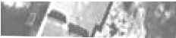
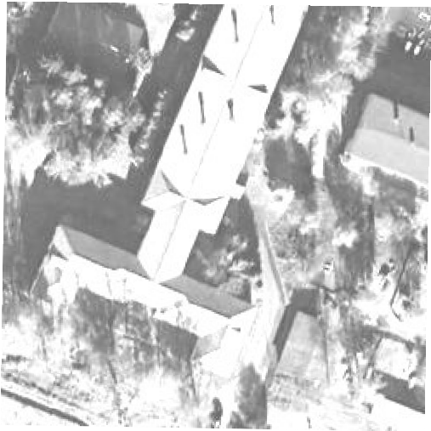
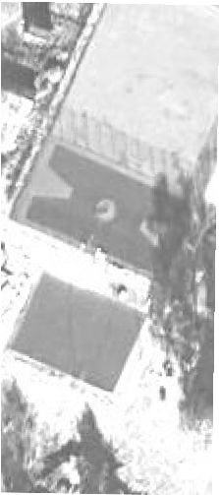
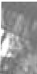
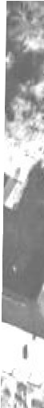
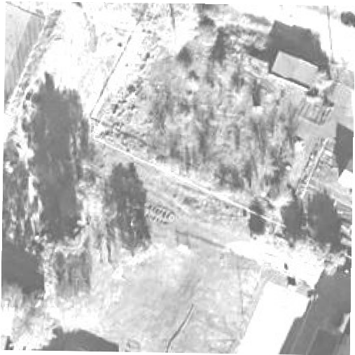
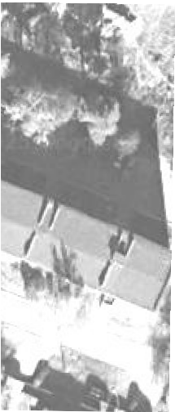
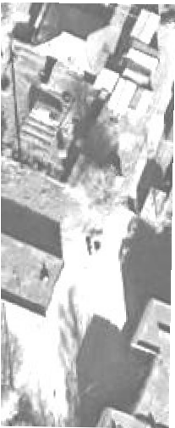
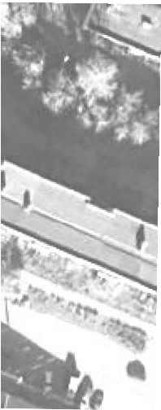
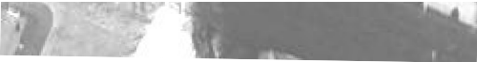
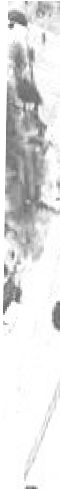
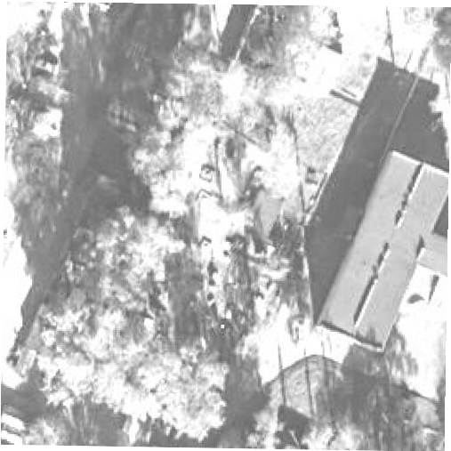
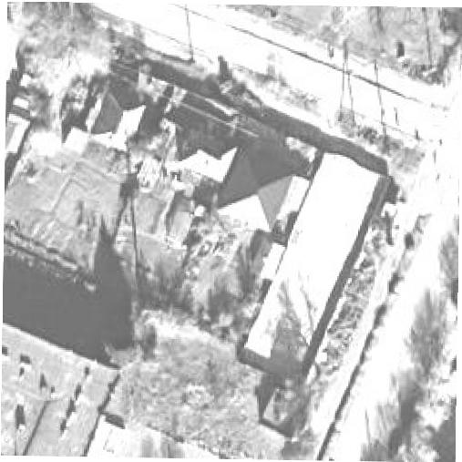
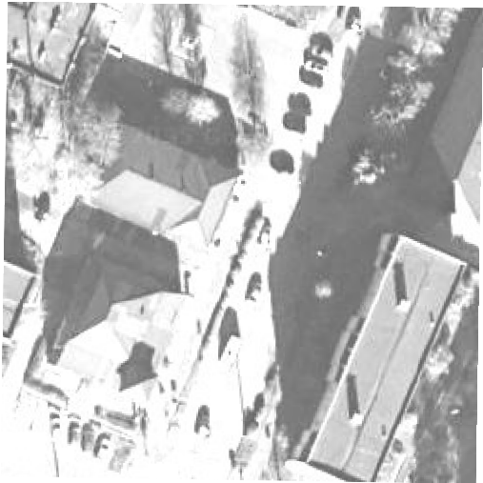
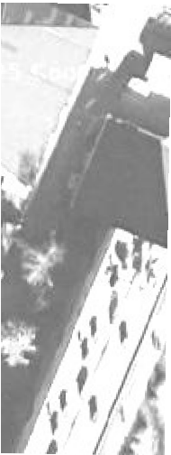
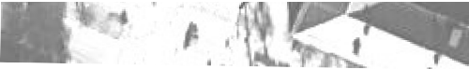
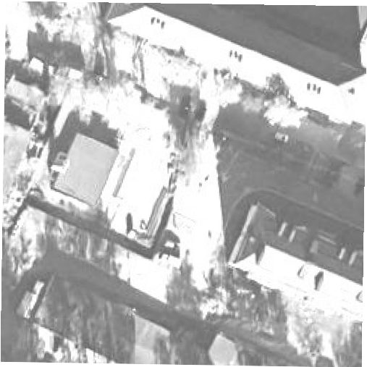
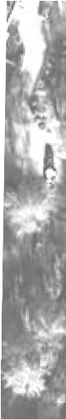
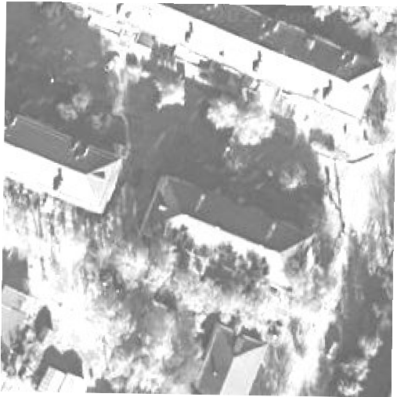
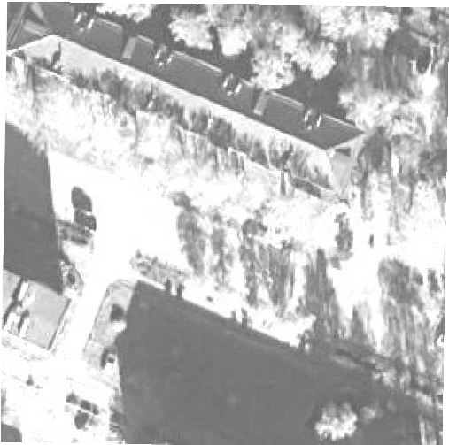
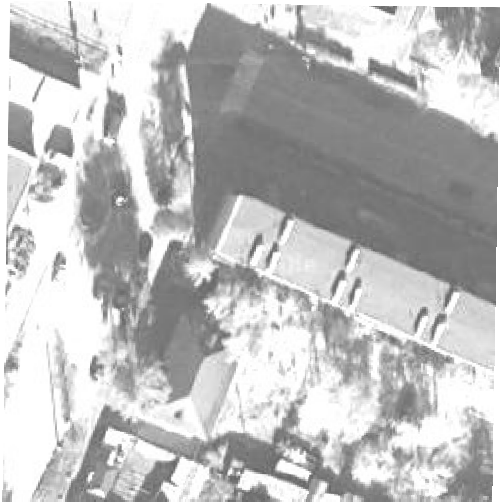
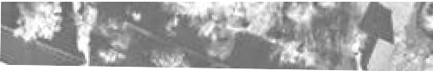
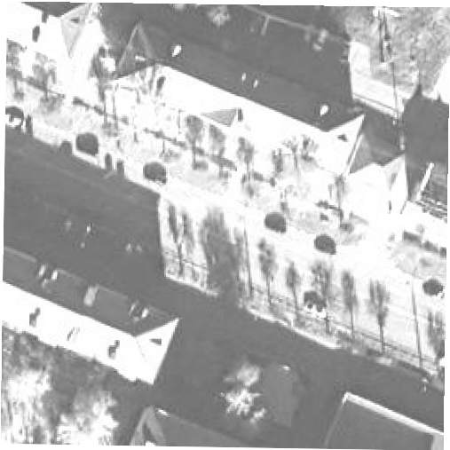
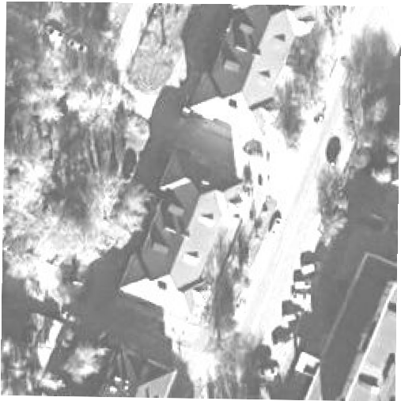
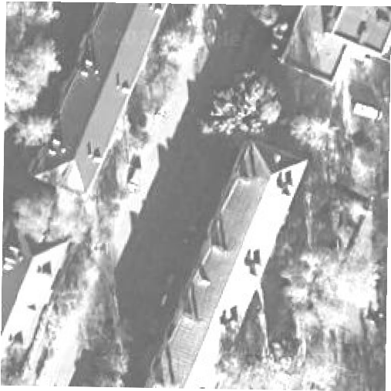
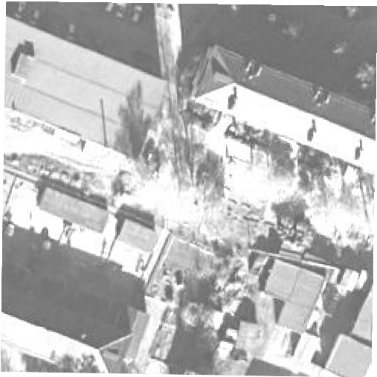
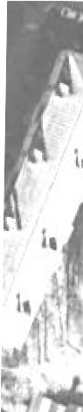
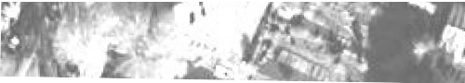
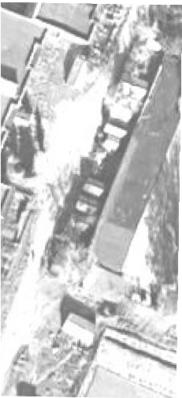
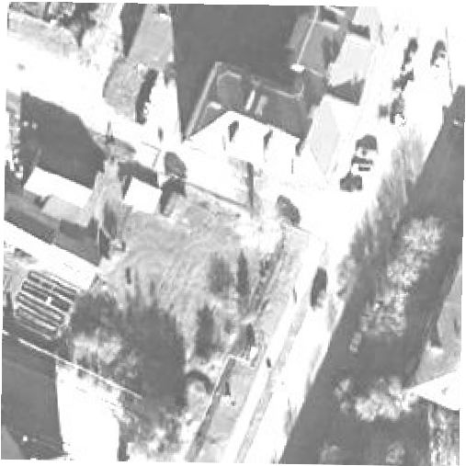
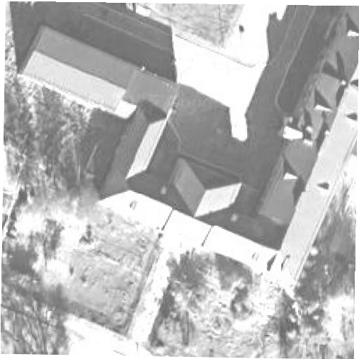
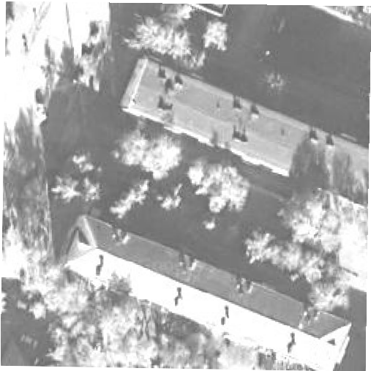
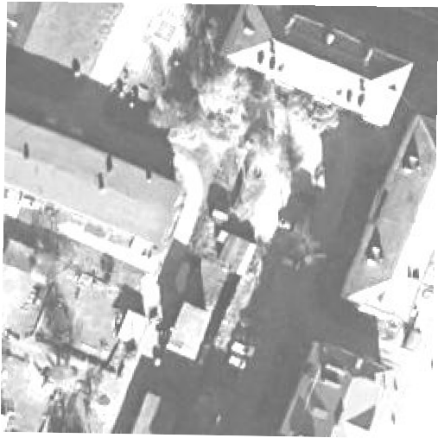
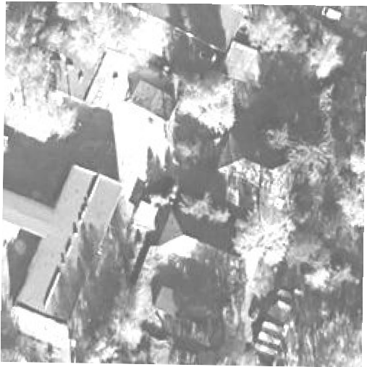
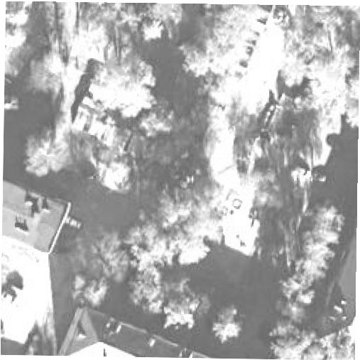
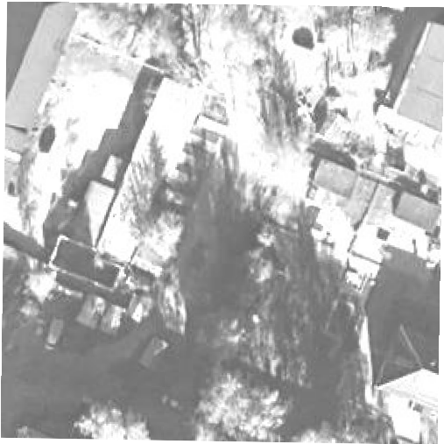
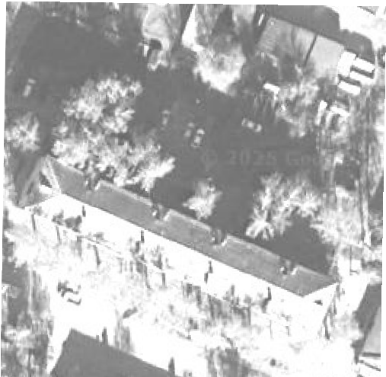
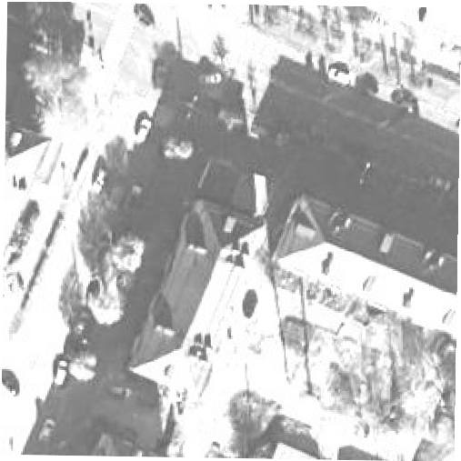
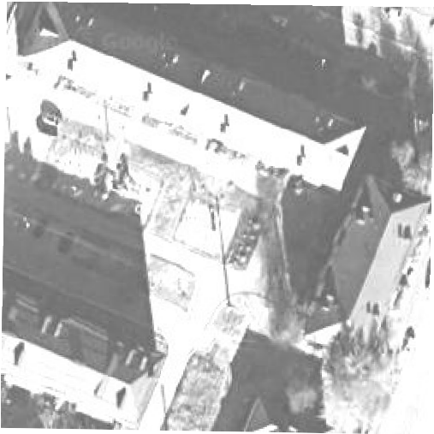
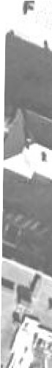
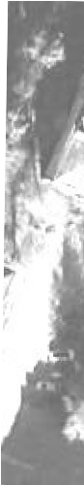
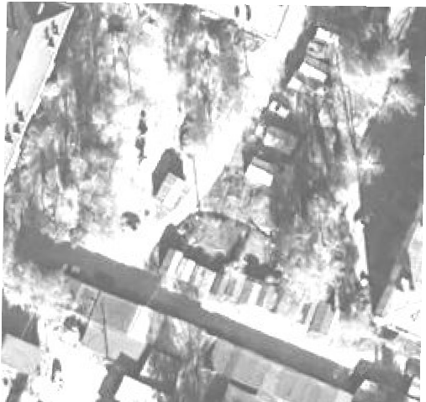
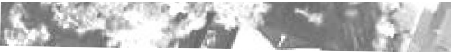
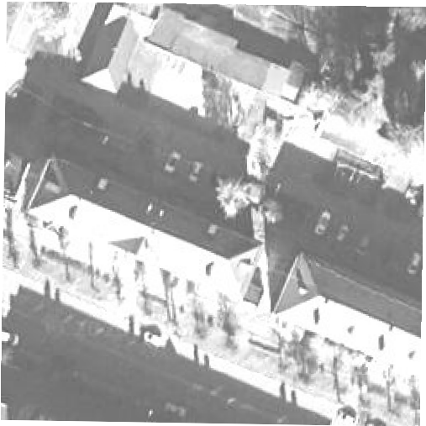
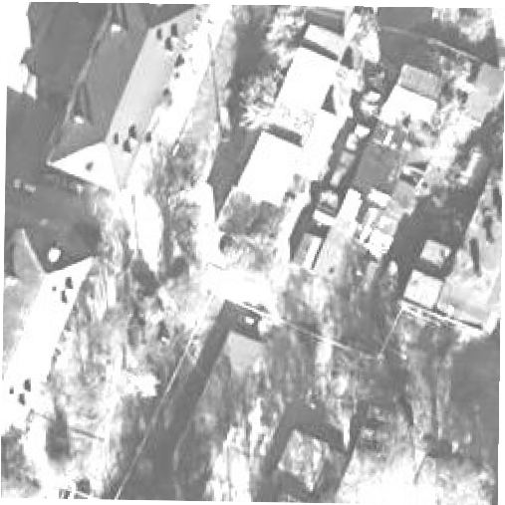
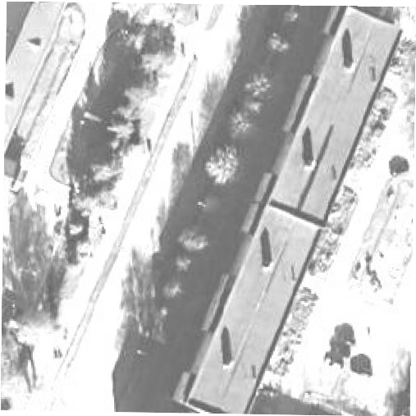
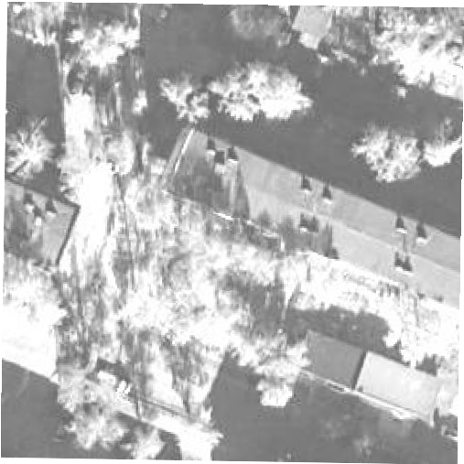
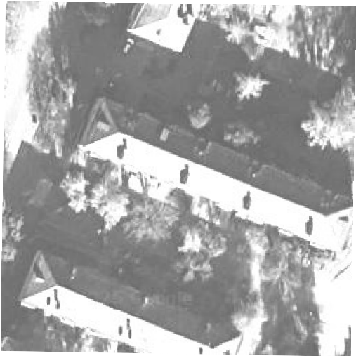
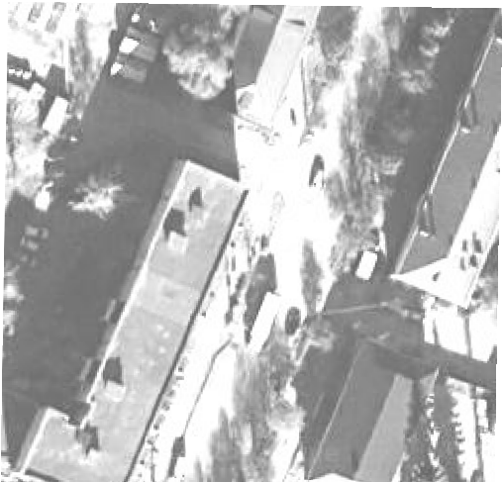











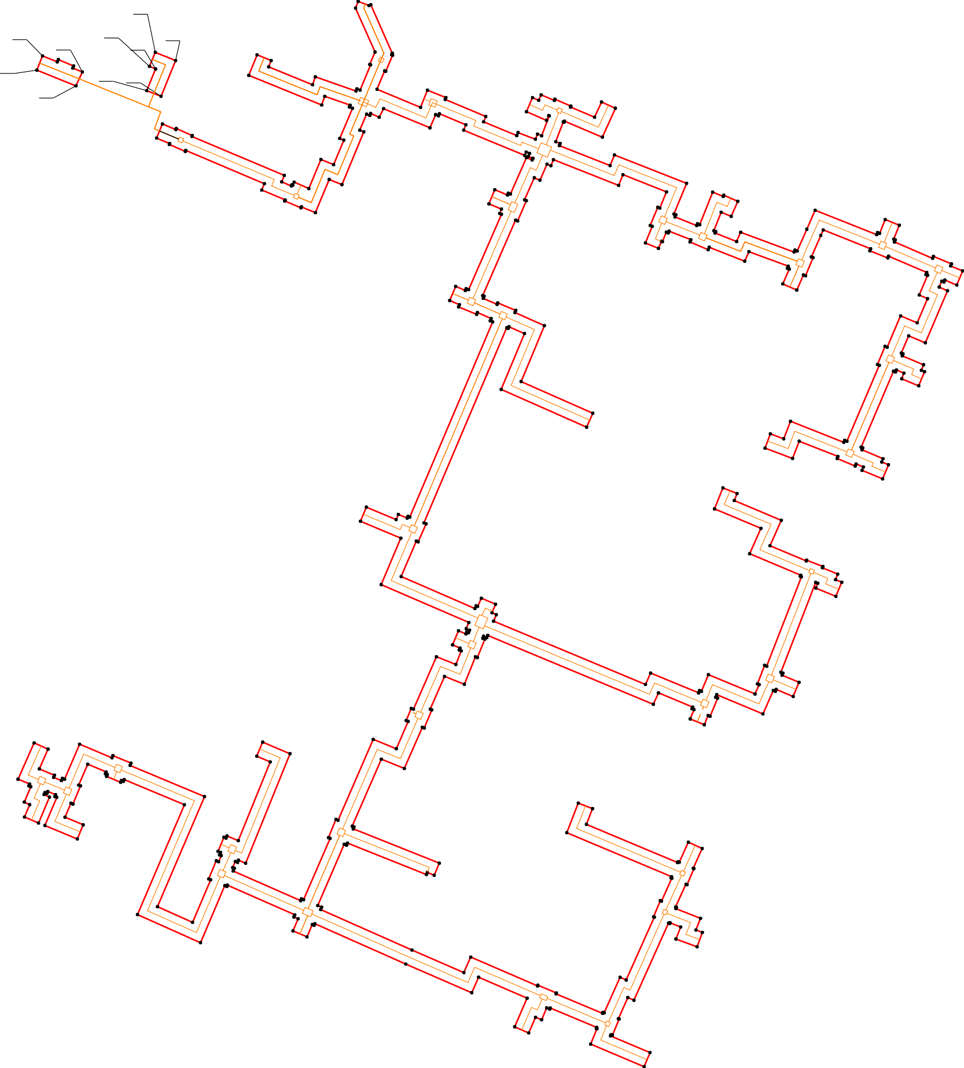
- Обозначение характерной точки границы, сведения о которой позволяют однозначно опредилить ее положение на местности


- Существующая часть границы земельного участка, имеющиеся в ЕГРН сведения о которой достаточны для определения ее местоположения

- Контур здания, сооружения, объекта незавершенного строительства (контур части здания, сооружения), имеющиеся в ЕГРН сведения о которой достаточны для определения ее местоположения

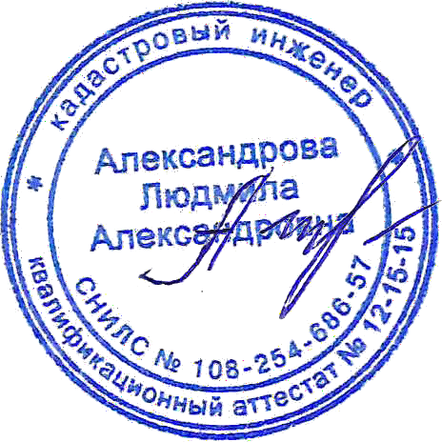
- Граница кадастрового квартала

- Граница зон с особыми условиями использования территорий

Подпись Дата « 1 » августа 20 25 г. Место для оттиска печати (при наличии) лица, составившего описание местоположения границ объекта

